 | Общество с ограниченной ответственностью  «ВЕСКОМ»  454091, Россия, г. Челябинск, ул. Цвиллинга, д. 55А, офис 23  Тел/факс: +7(351) 237-13-44, +7 (351) 268-41-52  http://www.ves-com.com E-mail:mail@ves-com.com | 

ОПРОСНЫЙ ЛИСТ ЗАКАЗА ВЕСОВ ВАГОННЫХ ВВС, ВВД

Дата заполнения листа «_____»___________202__ г.
Предприятие:
Ф.И.О., должность
Адрес:
Телефон: ____________________ Факс: _________________________ E-mail:__________________________

1. Информация о способе взвешивания: взвешивание в статике или взвешивание в движении.

2. Информация о грузе: Дайте краткую характеристику взвешиваемых грузов (сыпучие, жидкие, твёрдые и т.п.)________________________________________________________________________________________
____________________________________________________________________________________________

3. Информация об эксплуатации: Опишите типичный ж/д состав (например: гружённые и порожние вагоны перемешаны, локомотив толкает или тянет состав и т.д.)
____________________________________________________________________________________________
____________________________________________________________________________________________

4. Описание подвижного состава и технологии взвешивания:
Сообщите тип используемых локомотивов и вагонов (цистерн) и число осей в тележках. Если используются специальные локомотивы или вагоны (цистерны), приложите эскиз с геометрическими размерами межосевых расстояний, укажите вес и грузоподъёмность. Если используются другие средства протяжки подвижного состава (например: лебёдка или что-либо другое), укажите min и max скорости перемещения: ____________________________________________________________________________________________
____________________________________________________________________________________________
________________________________________________________________________________________

Среднее число вагонов, взвешиваемых за сутки

Направление взвешивания: Одностороннее; Двустороннее.

5. Описание рельсового пути:
Пришлите эскиз предполагаемого места установки с данными о прямолинейности и горизонтальности путей:
- для взвешивания в статике: по 30 м в обе стороны от весов.
- для взвешивания в динамике: по 200 м в обе стороны от весов или на длину самого длинного состава (что короче).
Железнодорожный путь в месте установки: электрифицирован; НЕ электрифицирован;
подключен к СЦБ; НЕ подключен к СЦБ.
Тип рельса __________________
Ширина колеи: 1520 мм____________, другая ________________________________________________

6. Условия установки весов:
 | Место установки | Категория среды по ПУЭ | Агрессивность среды | Температурный диапазон
Грузоприёмное устройство
Вторичная аппаратура
Длина кабельной трассы от весов до операторской будки, м
Установка на железобетонный фундамент или на щебеночное основание _____________________________

7. Дополнительные требования к весам: _________________________________________________________________________________________
_________________________________________________________________________________________
_________________________________________________________________________________________

9. Типы и размеры вагонов:
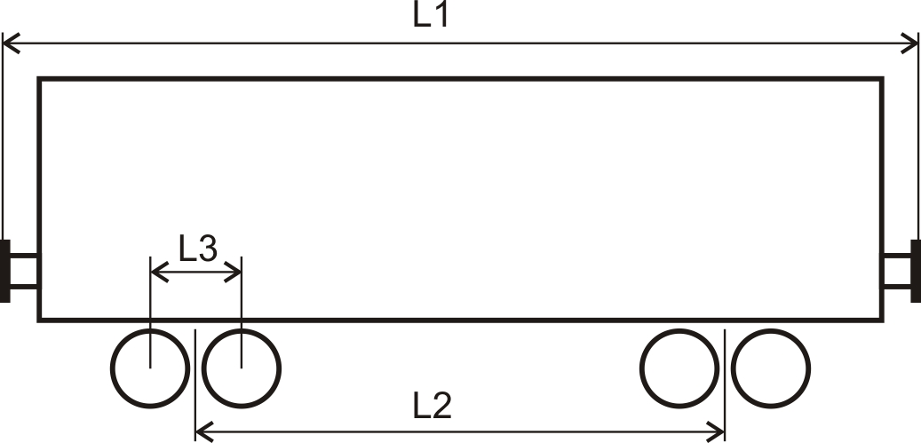

Тип | Модель | L1, мм | L2, мм | L3, мм

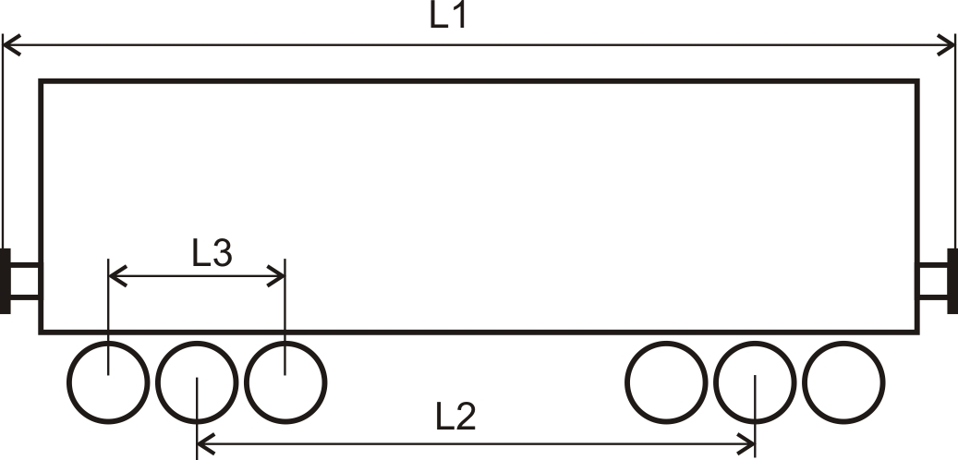

Тип | Модель | L1, мм | L2, мм | L3, мм

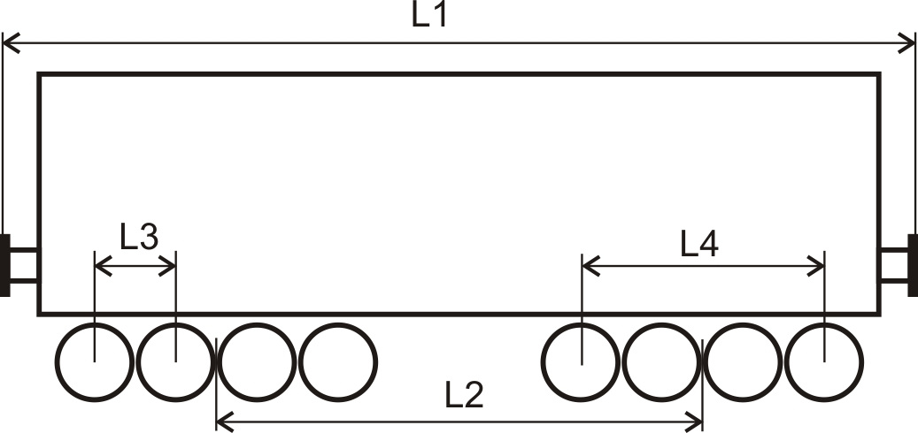

Тип | Модель | L1, мм | L2, мм | L3, мм | L4, мм

Заполненный опросный лист вышлите по адресу:
454091, РОССИЯ, г. Челябинск, Цвиллинга 55а, офис 23, ООО «ВЕСКОМ» или
по факсу (351)237-13-44, 268-41-52 или по электронной почте: mail@ves-com.com
Благодарим Вас за обращение в нашу компанию.

